**PH-Stoff – Elektromagnetismus**

Elektromagnetismus wichtig für meisten alltäglichen Phänomene (Licht, Elektrizität, Magnetismus, …).

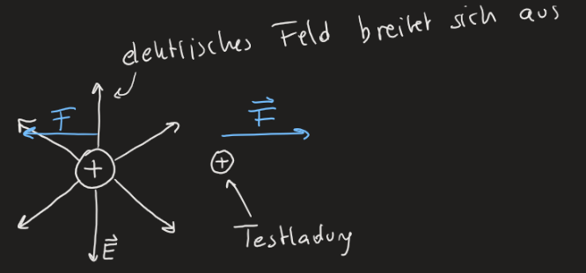**Elektrisches Feld**

wird von Ladung erzeugt;

bei 2ter Ladung: Kraft wirkt auf Ladungen

Kraft = proportional Anzahl an Ladungen  
 und elektrischer Feldstärke E

F … Kraft (N)  
E = F / Q E … elektrische Feldstärke (V/m)  
F = E * Q + / Q (q) … Ladung (C (Coulomb)

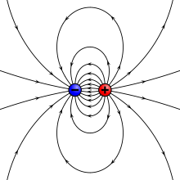E und F sind Vektoren.

Beziehungen:

* je mehr Feldlinien 🡪 größer resultierende Kraft
* Feldlinien schneiden NICHT
* elektrische Feldlinien von + zu –
* elektrische Feldlinien ⊥ auf Oberfläche
* Feldstärken überlagern durch vektorielle Addition

**Coulomb Gesetz**

F = ; F(N)

… elektrische Feldkonstante  
Q … Ladung (C = As)  
r … Radius (m)

= 8,8 * 10-12  
Q(e-) = Q(p+) = 1,6 * 10-19 C  
m(e-) = 10-31kg  
m(p+) = 10-28kg

W = F * s = E * Q * s = U * I * t = P * t = U * Q

**Gleichstrom**

Plus und Minuspol wechseln NICHT Position.

**Wechselstrom**

Plus und Minuspol wechseln mit Frequenz f Position.

**Stromkreis**

Energie wird NICHT verbraucht, sondern nur umgewandelt (z.B.: elektrische Energie in Mechanische)

Ein Bild, das Text, Schiefertafel enthält.
**Serienschaltung**

Anwendungen: Lichterkette, Spule, Transistor, Dioden, Gasentladungslampen, …

**Parallelschaltung**

Ein Bild, das Text enthält.
Ein Bild, das Text, Schiefertafel enthält.
Bauteile nebeneinander 🡪 Elektronen können sich aufteilen.

Anwendungen: Sicherungskasten, Stromkreise mit Batterien, …

**Joule’sche Wärme**

Durch Leiter fließender Strom in Batterie wechselwirkt mit Atomen des Metallverbands 🡪 Batterien werden heiß…

**Magnetismus**

B = µ * H

H … Feldstärke (A/m)

µ … Verstärkungsfaktor

B … Flussdichte (T)

Ferromagneten: µ >> 1

Paramagneten: µ > 1

Diamagneten: µ < 1

H = H =

Elektromagnet: Eisenkern in Spule

**Lorentzkraft**

F = Q * v * B F = I * L * B

**Induktion**

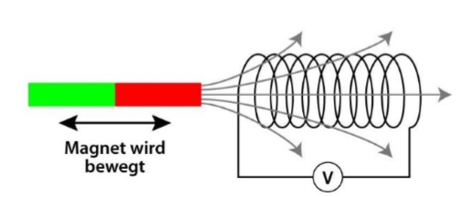„Strom erzeugen“ = elektrische Energie (Spannung U in V) in andere Energie (z.B.: mechanische Energie) **umwandeln**.

z.B.: Durch mechanisches Bewegen eines Magneten (magnetische Flussdichte B (Feldlinien) wird verändert), wird in der Spule eine Spannung U induziert.

**Generator**

Wandelt beliebige Energieform in **elektrische Energie** um.

**Motor**

Wandelt beliebige Energieform in **mechanische Energie** um.

**Alternator**

= Wechselstromgenerator U(t) = U(max) * sin(w*t); w = 2 * Pi * f; Dreiphasenwechselstrom: wenig Materialaufwand

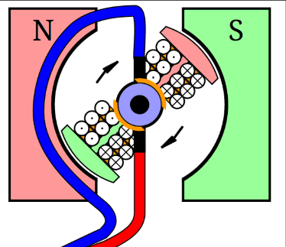**Gleichstromgenerator**

Abbildung 1: Ruheposition

Dadurch, dass sich das Magnetfeld des Eisenkernes immer nach einer halben Umdrehung ändert, fließt der Strom immer in die gleiche Richtung.

Ein Bild, das Text enthält.
Betrachte die „Abbildung 1: Ruheposition“ und wende die Rechte-Hand-Regel an. Dann wirst du draufkommen, dass der Strom in der „Abbildung 2: Gif“ (↑) immer nach unten fließt. (Punkte in den Kreisen bedeuten, dass der Strom 3D-gesen von uns wegfließt; Kreuze bedeuten, dass der Strom auf der z-Achse zu uns fließt; diese 24 Kreise sollen eine 3D-Spule darstellen…).

Abbildung 3: Rechte-Hand-Regel

**Induktionsspannung**

Uind = v * L * B

**Lenz’sche Regel**

Der Induktionsstrom bildet ein Magnetfeld, welches dem Magnetfeld des Magneten entgegenwirkt, sodass Newton’s 3. Gesetz (Jede Kraft hat eine Gegenkraft) erfüllt ist.

**Wirbelströme**

Diese kreisförmige Bewegung der Elektronen nennt man Wirbelstrom.

**Transport von elektrischer Energie**

Hochspannungsleitungen; P = U * I; Übertragungsverluste am geringsten, wenn Spannung hoch; bei hohen Strömen 🡪 dickere Kabel 🡪 deswegen ungünstig

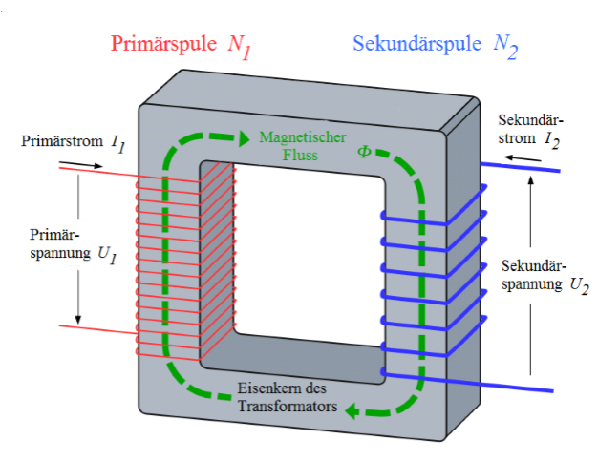**Transformator**

Der Transformator wandelt 10kV in 230V für Hausgebrauch um (nur Wechselspannungen).

Die unterschiedliche Anzahl an Windungen sorgt für die verschiedenen Spannungen.

Eisenkern sorgt für weniger Energieverlust.